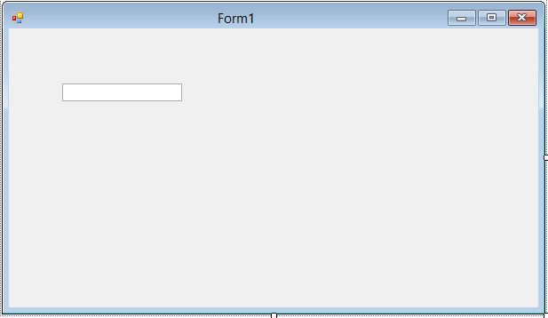
Как или что сделать, чтобы кнопка Х стало пассивным – вот это кнопка.

Это текстовое поле TextBox. Его тип – текстовый (строковой). Можно ли сделать, чтобы тип его стал числовым, или дата, … . И ещё, как быть если курсор мышь на этом поле, то выдал сообщение (комментарии).

